附件5

“聚龙领军人才”资助申请指南

一、《坪山区新能源和智能网联汽车产业人才政策申请指南》第九章：“聚龙领军人才”资助申请指南（54页—59页）。
https://www.szpsq.gov.cn/psrlzyj/gkmlpt/content/12/12165/post_12165773.html#16304
二、《坪山区新一代电子信息产业人才政策申请指南》第九章：“聚龙领军人才”资助申请指南（55页—60页）。https://www.szpsq.gov.cn/psrlzyj/gkmlpt/content/12/12167/post_12167138.html#16304
三、《坪山区生物医药和医疗器械产业人才政策申请指南》第九章：“聚龙领军人才”资助申请指南（56页—61页）。
https://www.szpsq.gov.cn/psrlzyj/gkmlpt/content/12/12167/post_12167080.html#16304
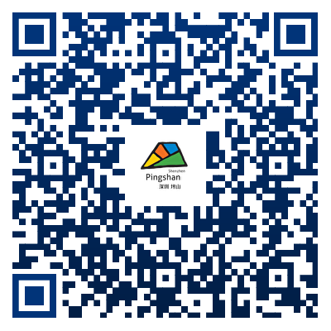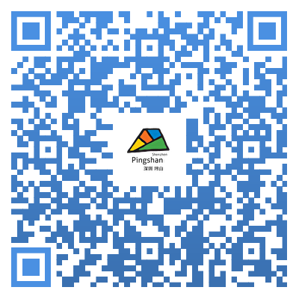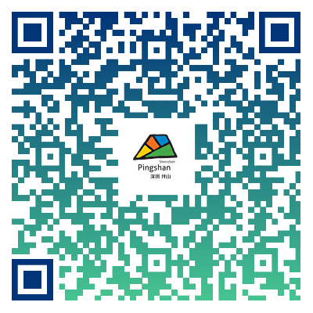
智能车 中国芯 创新药

